PRESSEINFORMATION

Dezember 2021

EINE GESTE DES DANKES
Wieland Electric nimmt 111-jähriges Firmenjubiläum zum Anlass für Scheckübergabe an Bambergs Oberbürgermeister Andreas Starke
Die Wieland Electric GmbH feiert ihr 111-jähriges Bestehen. Durch die aktuelle Pandemielage mussten größere Feierlichkeiten zwar entfallen, dennoch hat das Bamberger Technologieunternehmen Oberbürgermeister Andreas Starke unter coronakonformen Bedingungen am Stammsitz empfangen und mit einer finanziellen Geste des Dankes überrascht.

Am Dienstag empfingen die beiden Geschäftsführer der Wieland Electric GmbH, Dr.- Ing. Börne Rensing und Dr. Christian Wahlers den Bamberger Oberbürgermeister Andreas Starke, um das 111-jährige Bestehen der Firma in kleinem Rahmen unter coronakonformen Bedingungen zu würdigen. Die Geschäftsführung nahm das Jubiläum ebenfalls zum Anlass, um Oberbürgermeister Starke einen Scheck in Höhe von 1111,11 Euro zu übergeben. Dieser wird der Hilfsaktion für in finanzielle Not geratene Bambergerinnen und Bambergern zu Gute kommen, die Andreas Starke anlässlich seines 60. Geburtstages ins Leben gerufen hat.
„Wir nehmen das Jubiläum auch ganz klar zum Anlass, um der Stadt Bamberg zu danken, die unserer Firma bereits seit 111 Jahren ein Zuhause bietet. Was eignet sich also besser als diese Aktion, die direkt den Bamberger Bürgerinnen und Bürgern zugutekommt“, so Dr. Christian Wahlers, der kaufmännische Part der Geschäftsführungs-Doppelspitze bei Wieland Electric. Im Anschluss an die Scheckübergabe ließen es sich die beide Geschäftsführer nicht nehmen, den Oberbürgermeister persönlich durch das jüngst abgeschlossene Großprojekt am Standort – den sogenannten „Showroom“ – zu führen.

BILDMATERIAL
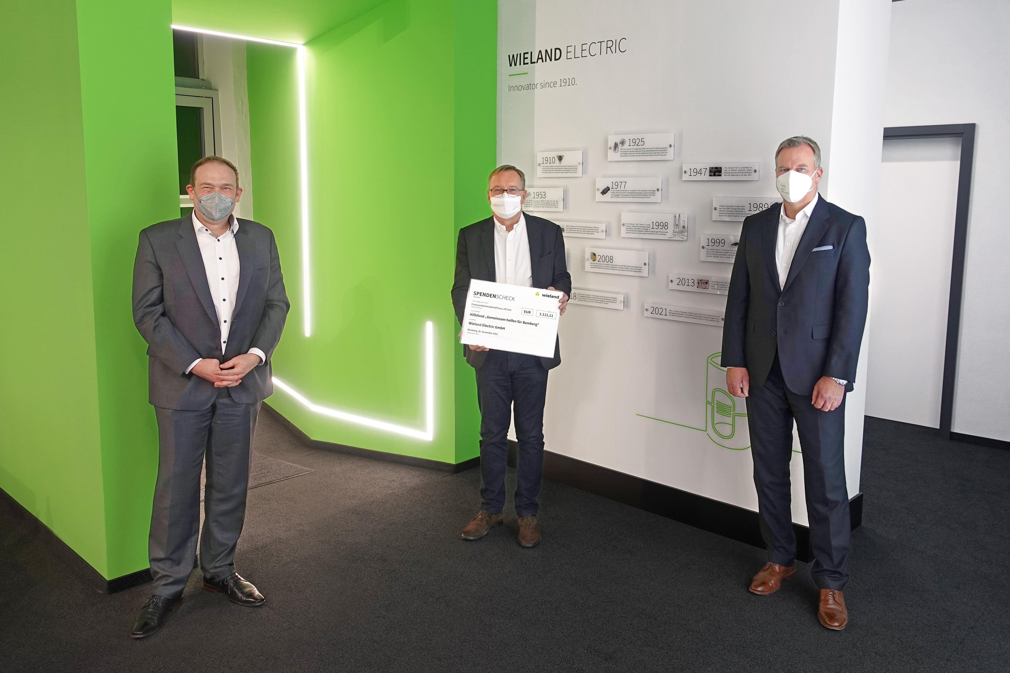
Dr.- Ing. Börne Rensing, Oberbürgermeister Andreas Starke und Dr. Christian Wahlers

ÜBER WIELAND ELECTRIC

Wieland Electric, 1910 in Bamberg gegründet, ist Erfinder der sicheren elektrischen Verbindungstechnik. Das Familienunternehmen ist heute einer der führenden Anbieter für Sicherheits- und Automatisierungstechnik und seit über 30 Jahren Weltmarktführer im Bereich der steckbaren Elektroinstallation für Gebäudetechnik.

Wieland Electric steht Kunden weltweit vor Ort als kompetenter Servicepartner und Lösungsanbieter zur Seite. Möglich ist dies mit rund 1.600 Mitarbeitern und Tochtergesellschaften sowie Vertriebsorganisationen in über 70 Ländern. Neben der Wieland Electric GmbH gehört seit 1998 die STOCKO Contact GmbH & Co. KG zur Wieland-Holding.

Zu den Kernbranchen des Unternehmens zählen Maschinenbau, Windkraft sowie Gebäude- und Lichttechnik. Das breite Portfolio umfasst Komponenten, Produkte und Lösungen für die Elektroinstallation, Verbindungstechnik, Energieverteilung, Sicherheitstechnik und den Schaltschrank. Darüber hinaus bietet Wieland Electric ein umfangreiches Dienstleistungs- und Schulungsprogramm. Mit branchenübergreifender Erfahrung, großer Produktvielfalt und zahlreichen Serviceangeboten entwickelte sich das Unternehmen in den vergangenen Jahren konsequent vom Komponenten- zum Lösungsanbieter.

IHR PRESSEKONTAKT
WIELAND ELECTRIC GMBH
Marketing Communication
Alexander Viertmann
Communications Manager
Brennerstraße 10 – 14
96052 Bamberg · Germany
E-Mail: alexander.viertmann@wieland-electric.com
Tel: +49 (951) 9324 - 316
Internet: www.wieland-electric.de

